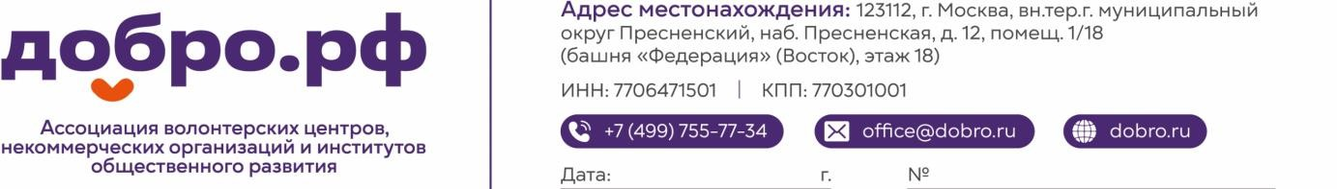

Справка для использования при размещении текстов
на информационных интернет-ресурсах, в социальных сетях

Добро.рф — это место, где люди, организации и инициативы объединяются, чтобы делать полезное для общества.
Здесь можно найти волонтёрскую возможность, стать донором, найти наставника или самому им стать, поддержать социальный проект, рассказать о своей инициативе или присоединиться к работе НКО.
За каждым направлением — люди, которые не ждут перемен, а создают их своими действиями.

С 2018 года к возможностям Добро.рф присоединились почти 10 млн россиян. Здесь каждый может найти свой способ помогать, развиваться и участвовать в жизни общества.

Что такое Добро.рф?
Это ваша карта в мире добрых дел, включающая разнообразные инициативы и программы:
- #МЫВМЕСТЕ: Движение взаимопомощи, мобилизующее усилия граждан в критические моменты жизни.
- Обучение служением: уникальная программа, благодаря которой студенты и школьники реализуют проекты по решению реальных общественно значимых задач совместно с НКО, государством и социально ответственными компаниями в рамках учебного процесса.
- Ресурсные центры и Добро.Центры: центры помощи и координации волонтерских усилий по всей стране.
- Добро.Медиа: информационная площадка для обмена опытом и продвижения лучших практик.
- Добро.Навигатор: ресурс для выбора подходящей формы участия в общественных инициативах.
- Наставничество: база проверенных наставников и организаций для передачи опыта молодым специалистам.
- Премия #МЫВМЕСТЕ: престижная награда, поощряющая выдающиеся достижения в области добровольчества, которую вручает Президент РФ Владимир Путин на Международном Форуме #МЫВМЕСТЕ.

А начать можно с самого простого — найти дело, которое важно именно вам,
и сделать первый шаг.
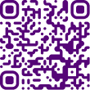
Присоединяйтесь к Добро.рф.
Вклад каждого имеет значение.

